27. Juni 2019

AkzoNobel und das Rijksmuseum in Amsterdam gehen Partnerschaft für die Live-Restaurierung von Rembrandts „Nachtwache“ ein

„Die Nachtwache” von Rembrandt, eines der bedeutendsten Meisterwerke der Welt, wird dank einer Partnerschaft zwischen dem Amsterdamer Rijksmuseum und AkzoNobel die innovativste Restaurierung in der Kunstgeschichte erfahren.

In einer spektakulären Verschmelzung von Altem und Neuem wird „Operation Nachtwache“ eine Reihe bahnbrechender Werkzeuge und Techniken einsetzen, um eine umfassende Untersuchung und Restaurierung von Rembrandts 377 Jahre altem Gemälde durchzuführen. Und dies wird alles passieren, während die Welt zusieht und teilnimmt.

Ab dem 8. Juli wird ein engagiertes Projektteam aus Forschern, Konservierungsexperten und Restauratoren des Rijksmuseums in enger Zusammenarbeit mit Museen und Universitäten in den Niederlanden und im Ausland zusammenarbeiten, darunter auch AkzoNobel-Farbspezialisten. Sie werden in einer speziellen Glaskammer arbeiten, die vor dem Gemälde errichtet wurde, um sicherzustellen, dass es den Museumsbesuchern weiterhin zur Schau gestellt werden kann.

Die anfängliche Forschungsphase wird über alles hinausgehen, was bisher in der Kunstwelt versucht wurde. Es werden Tausende von Fotos mit ultrahoher Auflösung aufgenommen und hochentwickelte Scanner und Laser eingesetzt, um das Kunstwerk auf mikroskopischer Ebene zu untersuchen. Nach Abschluss der Recherche werden mehrere Terabytes an Daten zur Verfügung stehen. Nach sorgfältiger Analyse dieser Daten wird die beste Methode für die Restaurierung von „Die Nachtwache“ für kommende Generationen gefunden werden.
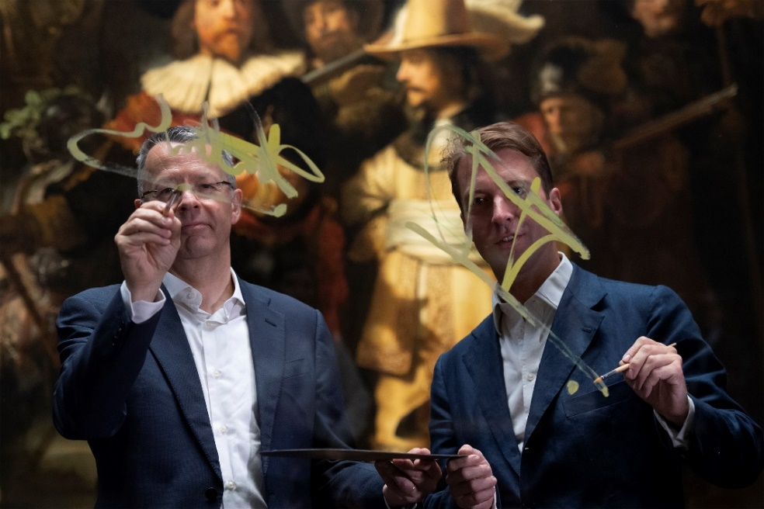
Thierry Vanlancker, CEO AkzoNobel, und Taco Dibbits, Generaldirektor Rijksmuseum, unterzeichnen symbolisch das Partnerschaftsabkommen vor dem Gemälde „Die Nachtwache“

„Wir stehen kurz vor der größten und innovativsten Restaurierung in der 219-jährigen Geschichte des Museums“, erklärt der Generaldirektor des Rijksmuseums, Taco Dibbits. „Das Rijksmuseum überwacht den Zustand der Nachtwache kontinuierlich, und wir haben festgestellt, dass Änderungen auftreten, wie beispielsweise das Verblassen des Hundes unten rechts im Bild. Um den Gesamtzustand des Gemäldes besser zu verstehen, wurde beschlossen, eine gründliche Prüfung durchzuführen. Wir sind AkzoNobel sehr dankbar, denn die Arbeit, die mit ihrer Unterstützung geleistet wird, ist von entscheidender Bedeutung.“

AkzoNobel-CEO Thierry Vanlancker ergänzt: „Wir sind unglaublich stolz, der Hauptpartner für dieses großartige Projekt zu sein. Als Unternehmen, das daran glaubt, seine Innovationen über Generationen hinweg weiterzuentwickeln, freuen wir uns, mit unserem Fachwissen und unserer Leidenschaft für Farbe zur Wiederherstellung einer kulturellen Ikone beizutragen.

Zwischen dem Rijksmuseum und AkzoNobel besteht eine natürliche Verbindung, nicht nur, weil unser Unternehmen ein langjähriges und stolzes Erbe hat. Wir sind bestrebt, neue Horizonte zu erkunden und uns von der Vergangenheit inspirieren zu lassen, während wir für die Zukunft bauen. Wir haben also viel Know-how, das wir teilen können, und wir können es kaum erwarten, eine Schlüsselrolle dabei zu spielen, unser technisches Verständnis von Farbe zu verbessern."

Die Operation Nachtwache wird einige grundlegende Fragen aufwerfen. Wie ist das Bild entstanden? Wie sollte das Gemälde gemäß Rembrandts Intentionen aussehen? Wie ist der aktuelle Zustand von Nachtwache? Welche Art von Übermalungen und anderen Veränderungen haben stattgefunden und warum? Die Suche nach diesen Antworten wird sich unter Beobachtung der interessierten Weltöffentlichkeit abspielen. Besucher des Rijksmuseums können die Wissenschaftler aus der Nähe beobachten, und der gesamte Prozess wird live online übertrage.

Die verwendete Technologie ist überwältigend. Die 11.400 aufgenommenen Fotos haben eine Auflösung von 5.430 dpi. Mit speziellen Scannern werden die Risse und Spalten analysiert, während die Pigmente mit einem High-Tech-Laser auf Nano-Ebene untersucht werden. Die resultierenden Bilder werden der Öffentlichkeit zur Verfügung gestellt, um die Validierung der Daten zu unterstützen.

„Wir sind dabei, die Welt der Gemäldekonservierung zu erschüttern und Dinge zu tun, die noch nie zuvor versucht wurden", sagt Robert van Langh, Leiter Konservierung und Wissenschaft des Rijksmuseums. „Zunächst müssen wir herausfinden, was uns erwartet. Mit einem Partner wie AkzoNobel an Bord sind wir zuversichtlich, dass wir unser Verständnis von Farbe auf die nächste Ebene bringen werden – und ich meine nicht nur eine Ebene, ich spreche von drei oder vier Ebenen."

Die dreijährige Partnerschaft wird eine lange Zusammenarbeit zwischen AkzoNobel und dem Rijksmuseum fortsetzen, die die Lieferung von rund 8.000 Litern Farbe während der zehnjährigen Renovierung des Museums umfasste. Dies beinhaltete die Entwicklung einer speziellen Farbpalette (bekannt als Sikkens RIJKS Colors), die den ursprünglich vom Architekten Pierre Cuypers verwendeten Farben entsprach.

Das Rijksmuseum, das 2018 mehr als zwei Millionen Besucher anzog, besitzt die weltweit größte und repräsentativste Sammlung von Rembrandts Werken.

Verfolgen Sie die Restaurierung der Nachtwache unter: www.rijksmuseum.nl/en/nightwatch.

Über AkzoNobel

AkzoNobel hat eine Leidenschaft für Farben. Wir sind Experten in der Herstellung von Farben und Lacken und sind seit 1792 wegweisend in Farbe und Beschichtung. Unser erstklassiges Markenportfolio, u.a. Dulux, International, Sikkens und Interpon, genießt das Vertrauen von Kunden weltweit. Von unserem Firmensitz in den Niederlanden sind wir in über 150 Ländern tätig und beschäftigen circa 34.500 qualifizierte Mitarbeiter, die mit großem Engagement die ausgezeichneten Produkte und Dienstleistungen liefern, die unsere Kunden von uns erwarten.

Über das Rijksmuseum
Das Rijksmuseum ist das Museum der Niederlande und weltberühmt für seine Meisterwerke von Rembrandt und anderen niederländischen Künstlern des Goldenen Zeitalters. Über zwei Millionen Besucher werden jährlich in einem historischen Gebäude, vielen Ausstellungen, lebhaften Veranstaltungen, guten Einrichtungen für Jung und Alt und einem großartigen Café und Restaurant begrüßt. Als Nationalmuseum bietet das Rijksmuseum einen Überblick über die niederländische Kunst und Geschichte ab dem Mittelalter sowie über wichtige Aspekte der europäischen und asiatischen Kunst. Im Herzen des Gebäudes befindet sich die spektakuläre Ehrengalerie, in der beliebte Gemälde von Frans Hals, Jan Steen, Johannes Vermeer und Rembrandt ausgestellt sind. Diese Galerie führt Sie zu dem Raum, der eigens für Rembrandts größtes Meisterwerk geschaffen wurde: Die Nachtwache.

Für weitere Informationen:

AkzoNobel Communications DACH
T: +49 (0)221 99 585 863
Ansprechperson: Barbara Jenni

Press Office Rijksmuseum
T: + 31 (0)20 674 7330
Ansprechperson: Jacobien Schneider
j.schneider@rijksmuseum.nl

